


R８. ２月
３月合併号

アークポニックス始動 2/13（金）

アクアポニックスとは、水産養殖（Aquaculture）と水耕栽培（Hydroponics）を組み合わせた循環型の農業手法です。魚の排泄物から生じる栄養素を植物が吸収し、同時に水を浄化することで、魚と植物が共存するシステムを形成します。この方法により、持続可能な食料生産が可能になります。

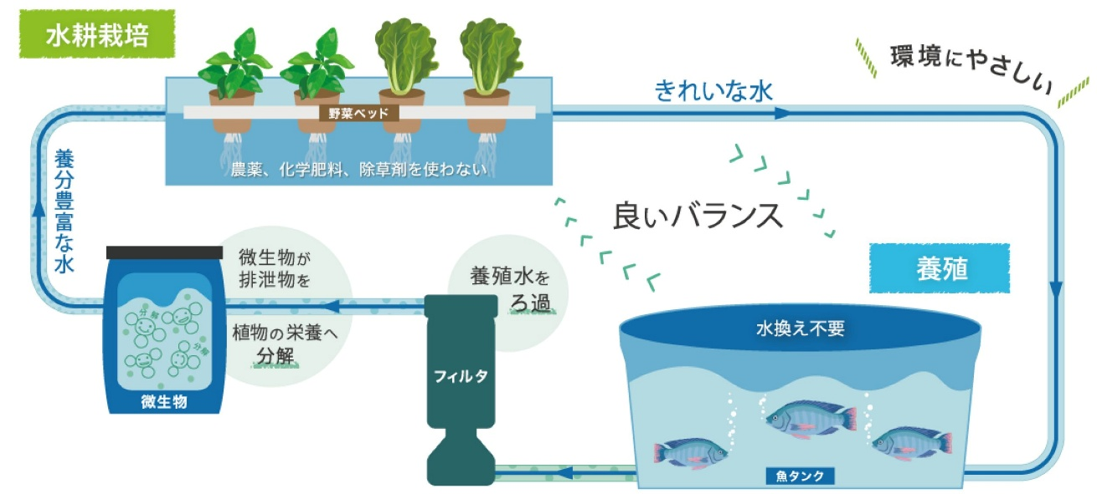

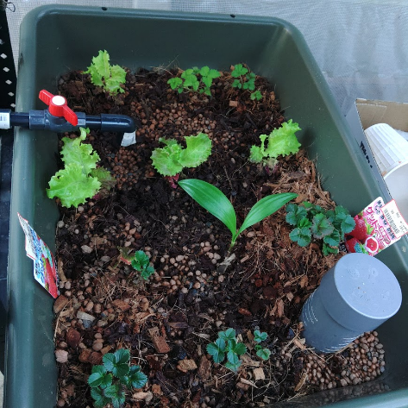
出典：（株）アクポニ おさかな畑
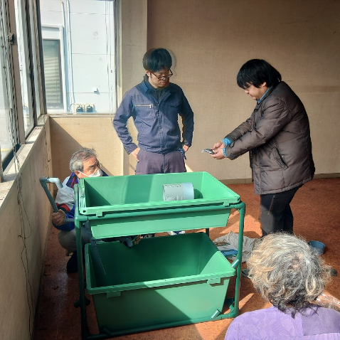
沼津ガスサービス様にお借りした建物で、クラウドファンディングで寄付された浄財で購入したアクポニキットを組み立てました。（左上写真）
ニジマスの卵を入手し、孵化させました。順調に育っています。（左下写真）

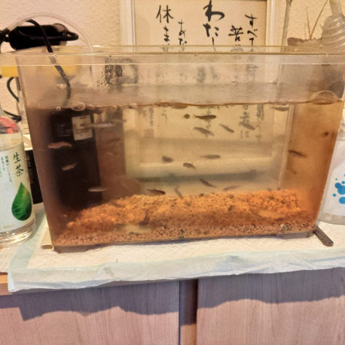
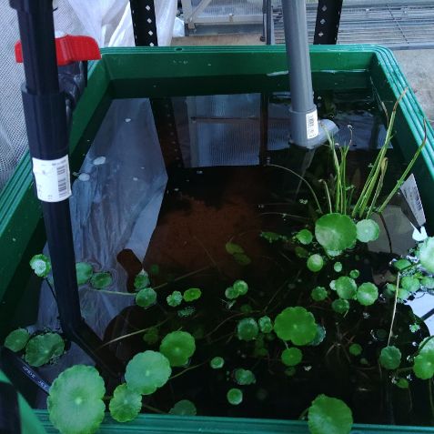
管理者が庭でメダカを飼育していて、それを活用して、上に野菜のベッドを設置し、アクポニの実験を始めています。（右写真上下）サニーレタス、イチゴ、行者ニンニクなど、順調に育っています。

アークファーム
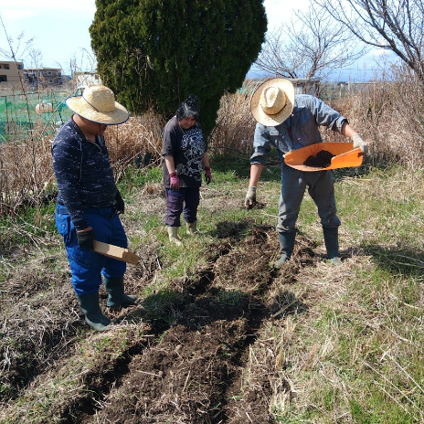
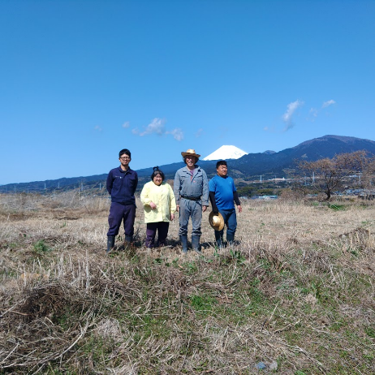
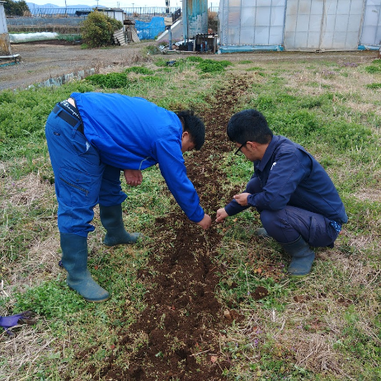

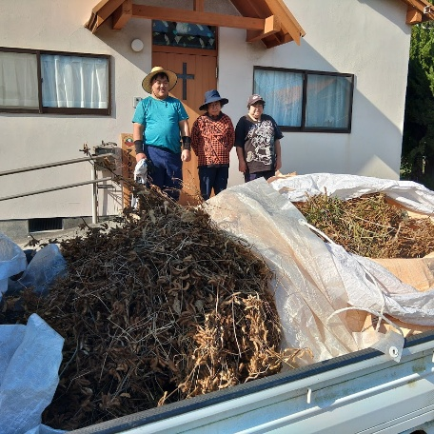

春になり、自然農の畑も本格始動しました。
教会墓地憩いの園清掃2026.3.16
３．１１津波避難訓練
2026.3.11

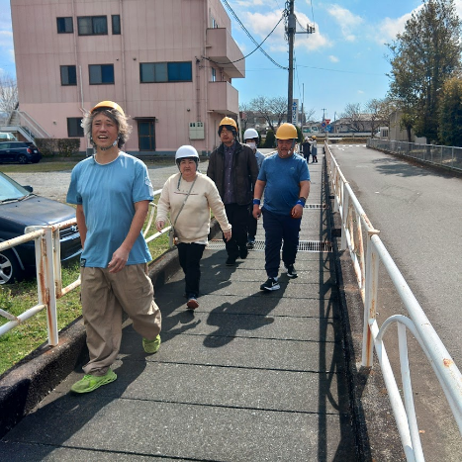
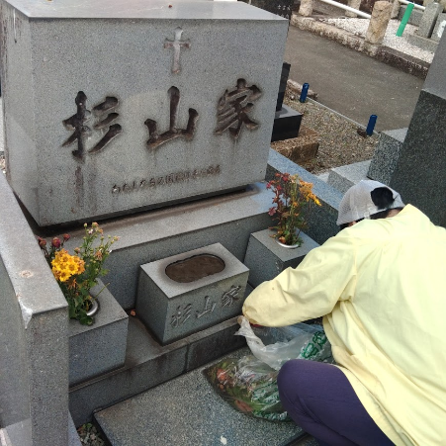

１５年前の東日本大震災を受けた、津波避難訓練を実施しました。黙祷も捧げました。
今年度最後の墓地清掃。大岡教会さん、１年間ありがとうございました。
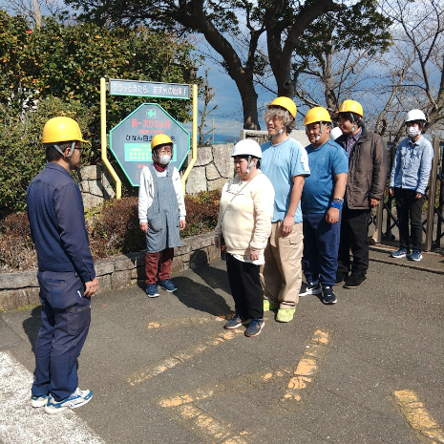

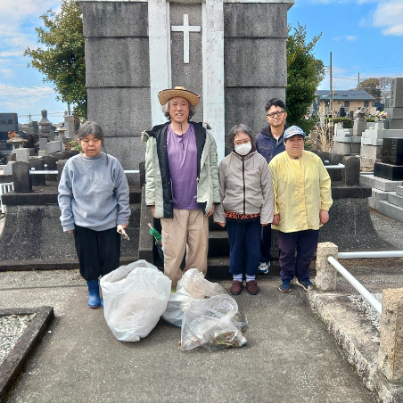



発行：一般社団法人 知暁福祉会
就労継続支援B型事業所 アークビレッジ愛鷹
〒410-0306 沼津市大塚868-2
TEL 080-5041-9291FAX 055-956-3142
E-mail：
arkvillage-ashitaka@project-noah.work
健康野菜で健康家族(^^)/

